缴纳学费操作流程
- 扫码登录交费系统。


2.点击右下方“身份证/准考证登录”。


3.输入本人正确身份证号后，点击“登录”，进入缴费系统。


4.进入系统后点击“2025级成人教育第二年学费”订单。
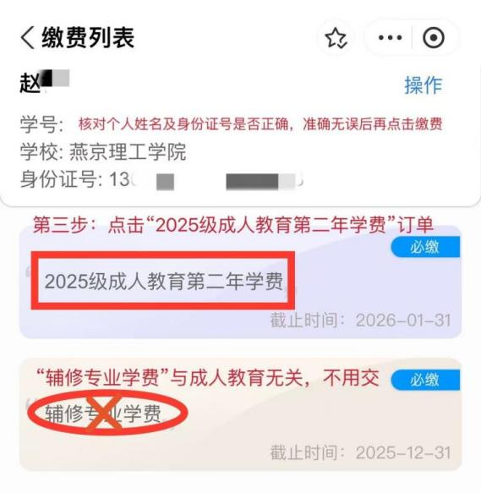

- 进入订单页面点击“支付”。
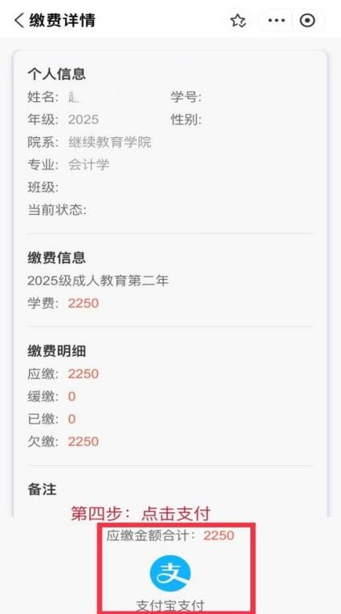

6.最后点击“确认付款”，支付成功后完成缴费。
